**FORSE K1** **МНОГОФУНКЦИОНАЛЬНЫЙ БЕСПРОВОДНОЙ КОМПРЕССОР**

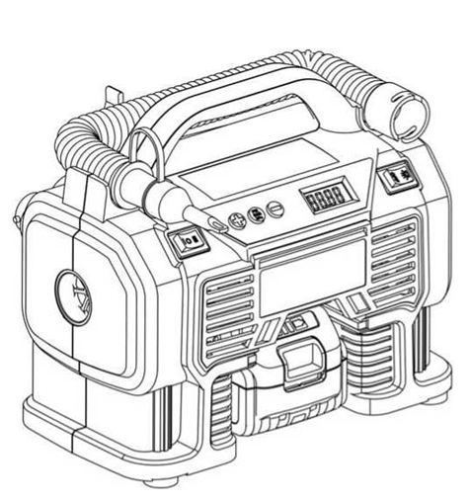

**ОСНОВНЫЕ КОМПОНЕНТЫ**

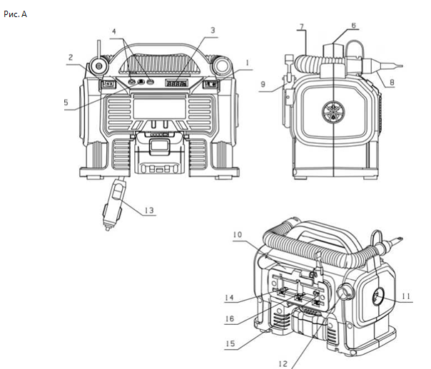

**1 Кнопка питания сеть/аккумулятор**

**2 Переключатель режима питания**

**3 Цифровой индикатор**

**4 Кнопка настройки давления**

**5 Режим давления / Кнопка сброса**

**6 Ручка**

**7 Шланг большого объема**

**8 Коническая насадка (шланг большой производительности)**

**9 Универсальный адаптер клапана**

**10 Шланг высокого давления**

**11 Соединение для выкачивания воздуха насосом большой производительности**

**12 Соединение для накачивания воздуха насосом большой производительности**

**13 12В автомобильный адаптер переменного тока**

**14 Игольчатый клапан насоса**

**15 Латунный переходник**

**16 Стандартная коническая насадка**

**Важные инструкции по безопасности для всех зарядных устройств:**

**ПРЕДУПРЕЖДЕНИЕ**: Прочитайте все предупреждения, инструкции и предупредительные надписи по технике безопасности для аккумуляторной батареи, зарядного устройства и устройства. Несоблюдение инструкций и предупреждений может привести к поражению электрическим током, пожару и / или серьезным травмам.

**• НЕ ПЫТАЙТЕСЬ** заряжать аккумуляторную батарею какими-либо зарядными устройствами, кроме зарядного устройства. Зарядное устройство и аккумулятор специально разработаны для совместной работы.

• Эти зарядные устройства не предназначены для каких-либо целей, кроме зарядки аккумуляторных батарей.

Любое другое использование может привести к пожару, поражению электрическим током или смерти.

• Не подвергайте зарядное устройство воздействию дождя или снега.

• Тяните за вилку, а не за шнур при отсоединении зарядного устройства. Это уменьшит риск повреждения электрической вилки и шнура.

• Убедитесь, что шнур расположен таким образом, чтобы на него не наступали, не спотыкались о него и не подвергали каким-либо другим повреждениям или нагрузкам. Не используйте удлинитель, если это не является абсолютно необходимым. Использование неподходящего удлинителя может привести к пожару, поражению электрическим током или смерти от удара током.

• При эксплуатации зарядного устройства на открытом воздухе всегда используйте его в сухом месте и пользуйтесь удлинителем, подходящим для наружного использования. Использование шнура, подходящего для наружного использования, снижает риск поражения электрическим током.

Удлинитель должен иметь провод соответствующего размера (согласно калибру по американскому сортаменту проводов AWG) для безопасности. Чем меньше калибровочный номер провода, тем больше емкость кабеля, то есть 16 калибр имеет большую емкость, чем 18 калибр. Шнур меньшего размера вызовет падение напряжения в сети, что приведет к потере мощности и перегреву.

При использовании более одного удлинителя для определения общей длины убедитесь, что каждый отдельный участок удлинения содержит хотя бы минимальный размер провода. В следующей таблице показан правильный размер для использования в зависимости от длины шнура и паспортной таблички номинального тока. Если вы сомневаетесь, используйте следующий более тяжелый калибр. Чем ниже номер калибра, тем тяжелее шнур.

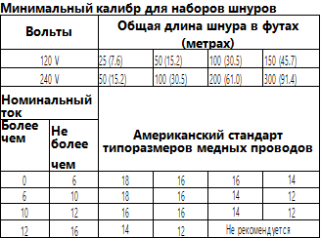

Не кладите никакие предметы на зарядное устройство и не ставьте зарядное устройство на мягкую поверхность, которая может заблокировать вентиляционные отверстия и привести к чрезмерному внутреннему нагреву. Разместите зарядное устройство вдали от источников тепла. Зарядное устройство охлаждается через прорези в верхней и нижней части корпуса.

**Не используйте** зарядное устройство с поврежденным шнуром или вилкой - немедленно замените их.

**• Не используйте** зарядное устройство, если по нему ударяли, роняли или повредили его каким-либо иным образом. Отнесите его в авторизованный сервисный центр.

**• Не разбирайте** зарядное устройство; отнесите его в авторизованный сервисный центр, если требуется обслуживание или ремонт. Неправильная сборка может привести к поражению электрическим током, смерти от удара электрическим током или возгоранию.

**• Отключите** зарядное устройство от розетки перед чисткой. Это снизит риск поражения электрическим током. Извлечение аккумуляторного блока не снизит этот риск.

**• НИКОГДА** не пытайтесь соединить 2 зарядных устройства вместе.

• Зарядное устройство предназначено для работы от стандартной бытовой электрической сети 120 В. Не пытайтесь использовать его при любом другом напряжении. Это не относится к автомобильному зарядному устройству.

**ПРЕДУПРЕЖДЕНИЕ:** Опасность электрического удара. Не допускайте попадания жидкости внутрь зарядного устройства. Это может привести к поражению электрическим током.

**ПРЕДУПРЕЖДЕНИЕ:** Опасность ожога. Не погружайте аккумуляторный блок в какую-либо жидкость и не допускайте попадания жидкости в аккумуляторный блок. Никогда не пытайтесь открыть аккумуляторный блок по какой-либо причине. Если пластиковый корпус батарейного блока сломался или треснул, верните его в сервисный центр для переработки.

**ВНИМАНИЕ:** Опасность ожога. Чтобы снизить риск получения травмы, заряжайте только аккумуляторы Forse. Другие типы батарей могут перегреваться и взрываться, что может привести к травмам и порче имущества.

**ВНИМАНИЕ:** При определенных условиях, когда зарядное устройство подключено к источнику питания, зарядное устройство может быть замкнуто посторонним материалом. Инородные материалы проводящего характера, такие как, помимо прочего, шлифовальная пыль, металлическая стружка, стальная вата, алюминиевая фольга или любые скопления металлических частиц, должны находиться вдали от полостей зарядного устройства. Всегда отсоединяйте зарядное устройство от источника питания, когда в нём нет батарейного блока. Отключите зарядное устройство перед очисткой.

**Зарядка аккумулятора**

**ПРИМЕЧАНИЕ:** Чтобы обеспечить максимальную производительность и срок службы литий-ионных аккумуляторов, полностью зарядите аккумулятор перед первым использованием.

1. Подключите зарядное устройство к соответствующей

розетке, прежде чем вставлять аккумулятор.

2. Соедините зарядное устройство и аккумулятор, убедившись, что аккумулятор воткнут полностью. Индикатор зарядки будет постоянно мигать, показывая, что процесс зарядки начался.

3. Завершение зарядки будет отображаться постоянно горящим индикатором. Аккумулятор полностью заряжен, его можно вынуть и использовать или оставить в зарядном устройстве.

ПРИМЕЧАНИЕ: Чтобы извлечь аккумулятор, необходимо нажать кнопку разблокировки аккумулятора на некоторых моделях зарядных устройств.

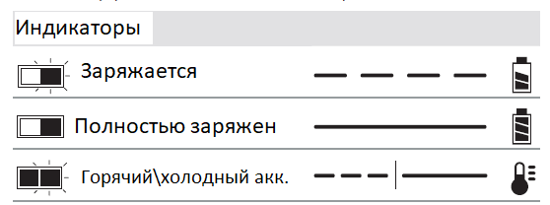

Зарядное устройство не будет заряжать неисправный аккумулятор. Если индикатор зарядного устройства не горит, то это может указывать на проблему с зарядным устройством.

**ПРИМЕЧАНИЕ:** Если индикатор зарядного устройства не горит, отнесите зарядное устройство и аккумуляторный блок для проверки в авторизованный сервисный центр.

**Горячий\Холодный аккумулятор**

Когда зарядное устройство обнаруживает, что аккумулятор слишком горячий или слишком холодный, оно автоматически запускает паузу зарядки горячего/холодного аккумулятора, приостанавливая зарядку до тех пор, пока аккумулятор не достигнет соответствующей температуры. Зарядное устройство автоматически переключается в режим зарядки аккумулятора. Эта функция обеспечивает максимальный срок службы аккумулятора.

Холодный аккумулятор может заряжаться медленнее, чем теплый аккумулятор.

**Важные примечания по зарядке**

1. Длительный срок службы и наилучшие рабочие характеристики достигаются, если аккумуляторная батарея заряжается при температуре воздуха от 65° до 75 ° F (18°-24 °С). ЗАПРЕЩАЕТСЯ заряжать аккумулятор при температуре ниже +40 ° F (+4,5 ° C) или выше + 104 ° F (+ 40 ° C). Это является важным пунктом и помогает предотвратить серьезные повреждения аккумуляторного блока.

2. Зарядное устройство и аккумулятор могут нагреваться во время зарядки. Это нормальное состояние, и оно не указывает на проблему. Чтобы облегчить охлаждение батарейного блока после использования, не размещайте зарядное устройство или батарейный блок в теплой окружающей среде, например, в металлическом сарае или неизолированном прицепе.

3. Если аккумуляторная батарея не заряжается должным образом:

а. Проверьте работу розетки, включив лампу или другое устройство;

б. Проверьте, не подключена ли розетка к выключателю освещения, который отключает питание при выключении света;

в. Переместите зарядное устройство и аккумуляторный блок в место, где температура окружающего воздуха составляет приблизительно 65° F –75° F (18 °-24° C);

г. Если проблемы с зарядкой не устранены, отнесите инструмент, аккумулятор и зарядное устройство в местный сервисный центр.

4. Аккумулятор следует перезаряжать, если он не может обеспечить достаточную мощность при выполнении работ, которые легко выполнялись ранее. В таком случае, ПРЕКРАТИТЕ его использование. Следуйте процедуре зарядки. Вы также можете зарядить частично использованную батарею, когда захотите, без вреда для батареи.

5. Посторонние материалы проводящего характера, такие как, помимо прочего, шлифовальная пыль, металлическая стружка, стальная вата, алюминиевая фольга или любые скопления металлических частиц, должны находиться вдали от полостей зарядного устройства. Всегда отсоединяйте зарядное устройство от источника питания, когда в нём нет батарейного блока. Отключите зарядное устройство перед очисткой.

6. Не замораживайте и не погружайте зарядное устройство в воду или любую другую жидкость.

Мотор

Убедитесь, что ваш блок питания соответствует маркировке на табличке (шильдике). Снижение напряжения более чем на 10% приведет к потере мощности и перегреву. Эти инструменты прошли заводские испытания; Если этот инструмент не работает, проверьте источник питания.

**Правила использования**

Данный насос предназначен для домашнего использования.

**НЕ ИСПОЛЬЗУЙТЕ** в условиях высокой влажности или в присутствии легковоспламеняющихся жидкостей или газов.

**НЕ ПОЗВОЛЯЙТЕ** детям контактировать с инструментом.

Необходим контроль, когда данный инструмент используют неопытные операторы.

**Хранение (Рис. A)**

**Хранение адаптера 12В**

Оберните шнур 12 В вокруг держателя шнура, расположенного сбоку насоса, и защелкните 12-вольтовый коннектор 13 в месте хранения на держателе шнура.

**Хранение воздушного шланга**

Шланг высокого давления **10** расположен в канале хранения вокруг лицевой части блока. Оберните шланг высокого давления внутри канала.

Хранение шланга большого объема Шланг большого объема **7** расположен в канале для хранения вокруг боковой части устройства. Оберните шланг большого объема внутри канала.

**Хранение аксессуаров**

Аксессуары **14, 15 и 16** хранятся в задней части устройства внутри зоны хранения аксессуаров.

**Установка комплектующих**

**Универсальный адаптер клапана (рис. B)**

Ваш насос снабжен игольчатым клапаном **14,** латунной муфтой **15** и стандартной конической насадкой **16**, расположенными на боковой стороне устройства.

1. Для использования универсального адаптера клапана **9** убедитесь, что рычажок находится в верхнем положении.

2. Поместите переходник клапана на шток игольчатого клапана, латунный переходник или стандартную коническую насадку.

3. Нажмите рычажок **17** на универсальном адаптере клапана вниз, чтобы зафиксировать его.

4. Поместите игольчатый клапан, латунный переходник или коническую насадку в накачиваемый объект. **ПРИМЕЧАНИЕ:** Всегда следите за тем, чтобы рычажок находился в верхнем положении, когда он не используется. Работайте с насосом только с помощью универсального адаптера клапана или с прилагаемыми насадками. **ПРИМЕЧАНИЕ**: Убедитесь, что универсальный адаптер клапана надежно закреплён перед включением насоса.

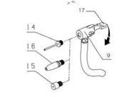**(рис.А)**

1. Снимите шланг большого объема **7** с места хранения.

2.Совместите пазы **18** на шланге с выступами **19** соединения насоса **12**  и шланга большого объема, затем наденьте шланг и поверните его против часовой стрелки, чтобы закрепить.

3. Чтобы снять шланг, поверните его по часовой стрелке и снимите.

**(рис.В)**

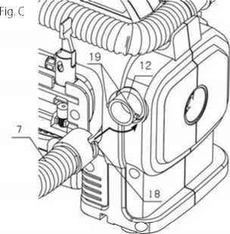

ПРИМЕЧАНИЕ: Многие надувные предметы имеют внутренний клапан, который предотвращает потерю воздуха во время надувания, особенно надувные матрасы. Если этот клапан не продавить насадкой, то такой предмет не будет надуваться. Плотно вставьте насадку в клапан и убедитесь, что вы отодвинули клапан.

ПРЕДУПРЕЖДЕНИЕ: Опасность разрыва. Чрезмерное давление воздуха может привести к взрыву или травме. Проверьте максимальные допустимые значения давления для надуваемых предметов, предоставляемые производителем.

ПРИМЕЧАНИЕ: Если номинальное давление накачиваемого предмета превышает 100 фунтов / кв. дюйм, обратите внимание, что максимальное время работы насоса составляет 10 минут, перед повторным использованием подождите 20 минут, чтобы насос остыл.

ЭКСПЛУАТАЦИЯ

ПРЕДУПРЕЖДЕНИЕ: Чтобы снизить риск получения серьезных травм, выключите устройство, отсоедините его от источника питания и извлеките аккумуляторный блок, прежде чем выполнять какие-либо регулировки или снимать / устанавливать навесное оборудование или аксессуары. Случайный запуск может привести к травме.

Установка и извлечение аккумулятора (рис. Г)

ПРИМЕЧАНИЕ: Для достижения наилучших результатов убедитесь, что аккумулятор полностью заряжен.

Чтобы установить аккумуляторный блок ***20*** в насос, совместите аккумуляторный блок с направляющими внутри порта ***21*** аккумулятора в насосе, вставьте аккумулятор в порт до тех пор, пока аккумуляторный блок не будет надежно зафиксирован. Убедитесь, что он не отходит.

Чтобы извлечь аккумуляторный блок из инструмента, нажмите кнопку разблокировки ***22*** и вытяните аккумуляторный блок из ручки инструмента. Вставьте его в зарядное устройство, как описано в разделе о зарядном устройстве данного руководства.

**(рис.Г)**

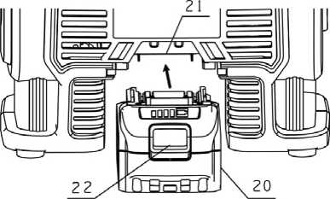

Включение (рис. А, Д)

 ПРЕДУПРЕЖДЕНИЕ: Опасность взрыва. Не оставляйте работающий агрегат без присмотра. Перекачка шин и других предметов может привести к серьезным травмам и порче имущества.

ПРИМЕЧАНИЕ: Когда на насос подается питание от 12В, 18В аккумулятора, цифровой дисплей будет оставаться включенным около 10 минут, прежде чем он отключится или перейдет в спящий режим. Это происходит, когда устройство не работает. Чтобы разбудить систему, пользователю необходимо нажать кнопку **5**. Режим давления/сброс. Цифровой индикатор включится, и насос будет готов к работе. Прежде чем включать насос, решите, какой источник питания вы будете использовать: адаптер переменного тока 12В или аккумулятор 18В.

Чтобы использовать адаптер переменного тока 12 В или аккумуляторную батарею 18 В, переключите выключатель питания AC/DC ***1***, расположенный на передней панели устройства, в режим постоянного тока.

- При использовании автомобильного адаптера 12 В переменного тока ***13*** всегда полностью вытягивайте шнур 12 В перед каждым использованием.

- Подсоедините 12 В автомобильный адаптер ***13*** в разъём 12 В вашего автомобиля.

**(рис.Д)**

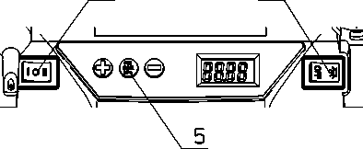

Включение режима большого объёма

Шланг большого объема предназначен для использования с объектами, которым для накачивания необходимо большое количество воздуха, такими как надувные матрасы, плоты и матрасы для бассейна.

ПРИМЕЧАНИЕ: Режим большого объёма НЕ имеет функции автоматического отключения.

1. Подсоедините шланг большого объема ***7*** к соединению насоса высокого объема ***12***, как описано в разделе Шланг большого объема.
2. Вставьте шланг большого объема ***7*** или его коническую насадку ***8*** в надуваемый объект.
3. Нажмите на переключателе режима ***2*** на сторону, где написано Большой объём, обозначенную символом надувного матраса.
4. Для выключения переведите выключатель питания в центральное положение.

Включение режима высокого давления

Шланг высокого давления предназначен для использования с предметами, которым требуется большее давление воздуха, такими как шины и баскетбольные мячи.

1. Достаньте шланг высокого давления ***10*** из места хранения.
2. 2. Присоедините сопло, как описано в разделе «**Универсальный адаптер клапана**».
3. Вставьте насадку в надуваемый предмет.
4. Нажмите на переключателе на сторону режима высокого давления ***2***, обозначенную символом шины.

5. Для выключения переведите выключатель питания в центральное положение.

Выкачивание воздуха с помощью Шланга высокого давления (Рис. A, Е)

ПРЕДУПРЕЖДЕНИЕ: Остерегайтесь вылетающих предметов.

При выкачивании из соединения **12** будет выходить большое количество воздуха из насоса. Убедитесь, что универсальный адаптер клапана ни на кого не направлен

1. Достаньте шланг большого объема ***7*** из места хранения.

2. Выровняйте конец шланга ***24*** с выпускным соединением ***11*** насоса большого объема для выкачивания воздуха. Затем с усилием наденьте шланг, чтобы он надежно закрепился.

3. Вставьте шланг или его коническую насадку ***8*** в сдуваемый объект.

4. Нажмите на переключателе режима ***2*** на сторону, где написано Большой объём, обозначенную символом надувного матраса.

5. Для выключения переведите выключатель питания в центральное положение.

6. Чтобы снять шланг, поверните его против часовой стрелки и снимите.

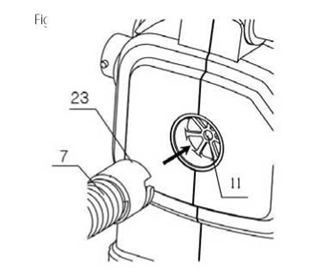

Настройка автоматического отключения давления (Рис.A)

ПРИМЕЧАНИЕ: Цифровая индикация будет показывать давление только во время использования насоса. Как в режиме накачивания, так и в режиме насоса устройство покажет состояние батареи.

1. Для переключения между различными единицами измерения (фунт/кв.дюйм, бар или кПа) нажимайте кнопку режима давления / сброса ***5***, пока не отобразятся требуемые единицы.

2. Нажимайте кнопки настройки давления - или + ***4***, пока не отобразится необходимое давление.

3. Через 3 секунды дисплей начнет мигать и вернется к показанию «0.0». Это нормально.

4. Подсоедините универсальный адаптер клапана ***9*** и приспособления, если необходимо, к накачиваемому предмету, убедившись, что рычаг универсального адаптера клапана находится в нижнем положении для его фиксации.

5. Чтобы запустить насос, нажмите на переключатель режима ***2*** в направлении символа шины.

6. Когда давление в надуваемом предмете достигнет заданного значения, устройство автоматически выключится.

**ПРИМЕЧАНИЕ**. Вы можете заметить, что фактическое показание давления может упасть через пару секунд. Это нормально.

7. Чтобы остановить насос в любой момент, переведите выключатель основного питания обратно в центральное положение.

ПРИМЕЧАНИЕ: Когда питание выключается, все настройки сбрасываются, и их необходимо будет ввести повторно. Это мера безопасности для предотвращения риска ПЕРЕКАЧИВАНИЯ.

Использование насоса в качестве манометра

1. Подсоедините универсальный адаптер клапана *9* к предмету, в котором необходимо замерить давление.

2. Нажмите переключатель режима питания *2* со стороны символа шины.

3. Цифровой индикатор покажет значение давления.

4. После проверки переведите переключатель питания режима *2* обратно в центральное положение и поместите воздушный шланг в место хранения.

ТЕХНИЧЕСКОЕ ОБСЛУЖИВАНИЕ

ПРЕДУПРЕЖДЕНИЕ: Чтобы снизить риск получения серьезных травм, выключите устройство, отсоедините его от источника питания и извлеките аккумуляторный блок, прежде чем выполнять какие-либо регулировки или снимать / устанавливать навесное оборудование или комплектующие. Случайный запуск может привести к травме.

**Комплектующие**

**ПРЕДУПРЕЖДЕНИЕ:** Поскольку комплектующие, отличные от предлагаемых, не были протестированы с данным инструментом, использование таких аксессуаров с этим инструментом может быть опасным. Чтобы снизить риск получения травмы, с этим изделием следует использовать только рекомендованные комплектующие.

**Чистка**

**ПРЕДУПРЕЖДЕНИЕ:** Выдувайте грязь и пыль из всех вентиляционных отверстий чистым и сухим воздухом не реже одного раза в неделю. Чтобы свести к минимуму риск повреждения глаз, всегда используйте защитные очки, одобренные ANSI Z87.1.

**ПРЕДУПРЕЖДЕНИЕ:** Никогда не используйте растворители или другие агрессивные химические вещества для очистки неметаллических деталей инструмента. Эти химические вещества могут ослабить пластиковые материалы, используемые в этих деталях. Используйте ткань, смоченную только водой и слабым мыльным раствором. Никогда не допускайте попадания жидкости внутрь инструмента; никогда не погружайте какую-либо часть инструмента в жидкость.